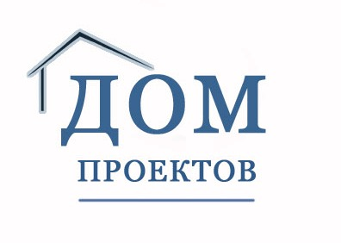
Санкт-Петербургская благотворительная общественная организация гражданского просвещения
"ДОМ ПРОЕКТОВ"
193315, Санкт-Петербург, ул.Тельмана 41-1-40, тел: 994 23 46, e-mail: chernysheva1975@mail.ru
ИНН 7805218806, КПП 781101001, ОГРН 1037858022290, ОКПО 56283760
Расчетный счет 40703810600470000430, Санкт-Петербургский филиал ОАО «БАНК МОСКВЫ»,
БИК 044030799, К/с 30101810600000000799

В Главное управление
Министерства юстиции Российской Федерации
по Санкт-Петербургу и Ленинградской области
Исаакиевская пл., 11, 190000, Санкт-Петербург

Отчет благотворительной организации в 2013 году

Санкт-Петербургская благотворительная общественная организация гражданского просвещения «Дом проектов», является благотворительной организаций и осуществляет свою деятельность в соответствии с ФЗ «О благотворительной деятельности и благотворительных организациях».
- Название постоянно действующего руководящего органа: Правление.
- Место нахождения постоянно действующего руководящего органа:
193315, г. Санкт-Петербург, ул. Тельмана, д. 41-1-40.
- Члены Организации:
- Чернышева Светлана Петровна
- Маковский Геннадий Анатольевич
- Базаров Борис Валентинович
- Криулина Анастасия Владимировна
- Маркова Алла Валентиновна
- Микулинская Виктория Юрьевна
- Чубасова Елена Петровна
4. Описание деятельности
В 2013 году Санкт-Петербургская благотворительная общественная организация гражданского просвещения «Дом проектов» продолжала реализацию целевой социальной программы «Школа третьего возраста». Программа осуществлялась в Невском районе на базе социально-досугового отделения № 1 Государственного бюджетного учреждения «Комплексный центр социального обслуживания населения Невского района». Было проведено 67 просветительских курсов для пожилых граждан по 3-м учебным семестрам. Количество участников программы составило 902 человека.
В 2013 году на средства, привлеченные СПб БООГП «Дом проектов», были также организованы и проведены городские мероприятия и проекты:
- «Фестиваль ремесел» в ЛЕНЭКСПО с 27 по 30 марта 2013 года (организация пространства 50 кв.м, презентация деятельности Школы, проведение ремесленных мастер-классов).
- Выставка «Золотая осень: век учись – век живи» в ЛЕНЭКСПО 1-2 октября 2013 года в ЛЕНЭКСПО (организация пространства 2500 кв.м, проведение лекций, презентаций, мастер-классов, кинопоказов, презентация всех направлений работы Школы)
- Городской проект «Школа третьего возраста на средства субсидии Комитета по социальной политике. Проект осуществлялся с июня по декабрь 2013 года в помещениях ГБУ «Лицей Петербургской моды».
- Городской проект «Полжизни в подарок» на средства Благотворительного фонда «Добрый Питер» осуществляется с сентября 2013 года по апрель 2014 год.
Сведения о нарушениях, выявленных в результате проверок, проведенных налоговыми органами, и принятых мерах по их устранению: проверки не проводились.

Председатель Правления
СПб БООГП «Дом проектов» С.П.Чернышева
11.02.2014

